SQL- und ER-Modell-Cheat-Sheet

SQL

Einfache SQL-Abfragen
SELECT username AS "Name", city AS "Stadt"
FROM users
WHERE city = "Berlin" AND NOT name LIKE "%Ma_er"
- Logische Operatoren: AND, OR, NOT
- Vergleiche: >, <, >=, <=, =, LIKE
- Duplikate in einer Spalte ausschließen: DISTINCT
- Sortieren: ORDER BY
- Zahl der Ausgabezeilen begrenzen: LIMIT

Aggregate
SELECT city, MIN(centimeters), MAX(centimeters)
FROM users
GROUP BY city
- Aggregatfunktionen: AVG, MIN, MAX, COUNT, SUM
- Aggregate filtern: HAVING

INSERT
INSERT
INTO users (
username, email, password,
name, bio, gender,
birthday, city, country,
centimeters, avatar, role,
is_active, remember_token, created_at,
updated_at
)
VALUES (
'guenther37', 'guenther@instahub.app', '12345',
'Günther Müller', 'Günther mag Kartoffeln', 'male',
'2006-06-06 00:00:00', 'Leipzig', 'Deutschland',
'173', 'avatar.png', 'user',
'0', NULL, now(),
now()
)

UPDATE
UPDATE users
SET country = "Deutschland"
WHERE country = "DDR"

DELETE
DELETE FROM users
WHERE birthday > "2018-01-01"

CREATE
CREATE TABLE photos (
id INT(4) UNSIGNED NOT NULL AUTO_INCREMENT,
user_id INT(4) UNSIGNED NOT NULL,
description VARCHAR(255) NOT NULL,
url VARCHAR(255) NOT NULL,
created_at TIMESTAMP NOT NULL DEFAULT now(),
updated_at TIMESTAMP NOT NULL DEFAULT now(),
PRIMARY KEY (id),
FOREIGN KEY (user_id)
REFERENCES users(id)
ON DELETE CASCADE
)
Datentypen: - INT - ganze Zahlen - SMALL INT - ganze Zahlen, meist zwischen -32.768 und +32.767 - TIMESTAMP - Datum und Uhrzeit - VARCHAR(n) - Zeichenkette der variablen Länge n - DECIMAL(p, s) - p Stellen insgesamt, s davon sind Nachkommastellen - FLOAT - Gleitkommazahl (wie beim Taschenrechner) - CHAR (n) - Zeichenkette fester Länge

JOIN
SELECT count(users.id)
FROM users JOIN photos
ON (users.id = user_id)
WHERE username="aaron113"
- LEFT JOIN - Alle Datensätze der linken Tabelle, auch wenn es keinen passenden Datensatz in der rechten Tabelle gibt.
- RIGHT JOIN
- INNER JOIN - identisch mit JOIN
- NATURAL JOIN - identisch mit JOIN, wobei alle Spalten mit identischen Namen in die ON-Klausel übernommen werden.

Verschachtelungen
- WHERE city IN ("Dortmund", "Essen", "Köln")
- WHERE city IN (SELECT city FROM users WHERE ...)
- SELECT ... UNION SELECT ...

CASE
SELECT url, COUNT(likes.photo_id) AS Anzahl,
CASE
WHEN COUNT(likes.photo_id) > 10 THEN "***"
WHEN COUNT(likes.photo_id)>5 THEN "**"
WHEN COUNT(likes.photo_id)>1 THEN "*"
ELSE "-"
END AS Sterne
FROM photos JOIN likes ON (photos.id = likes.photo_id)
GROUP BY photos.id
ORDER BY COUNT(likes.photo_id) DESC

ER-Diagramme
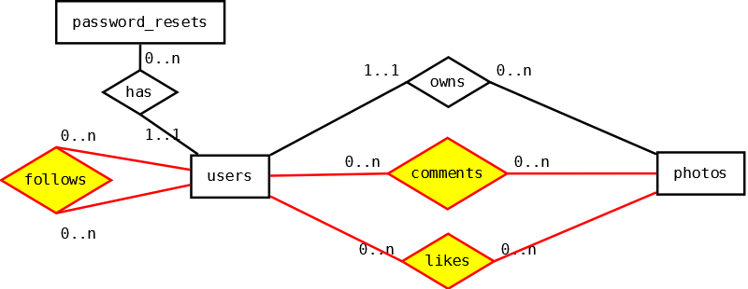
Beispiel für ein ER-Diagramm

